Модуль: Теория функций комплексного переменного (M7)

Цель: Основные элементарные функции комплексного переменного, аналитические функции.

Учебные элементы | Содержание | Учебные действия
УЭ1 | Основные элементарные функции комплексного переменного  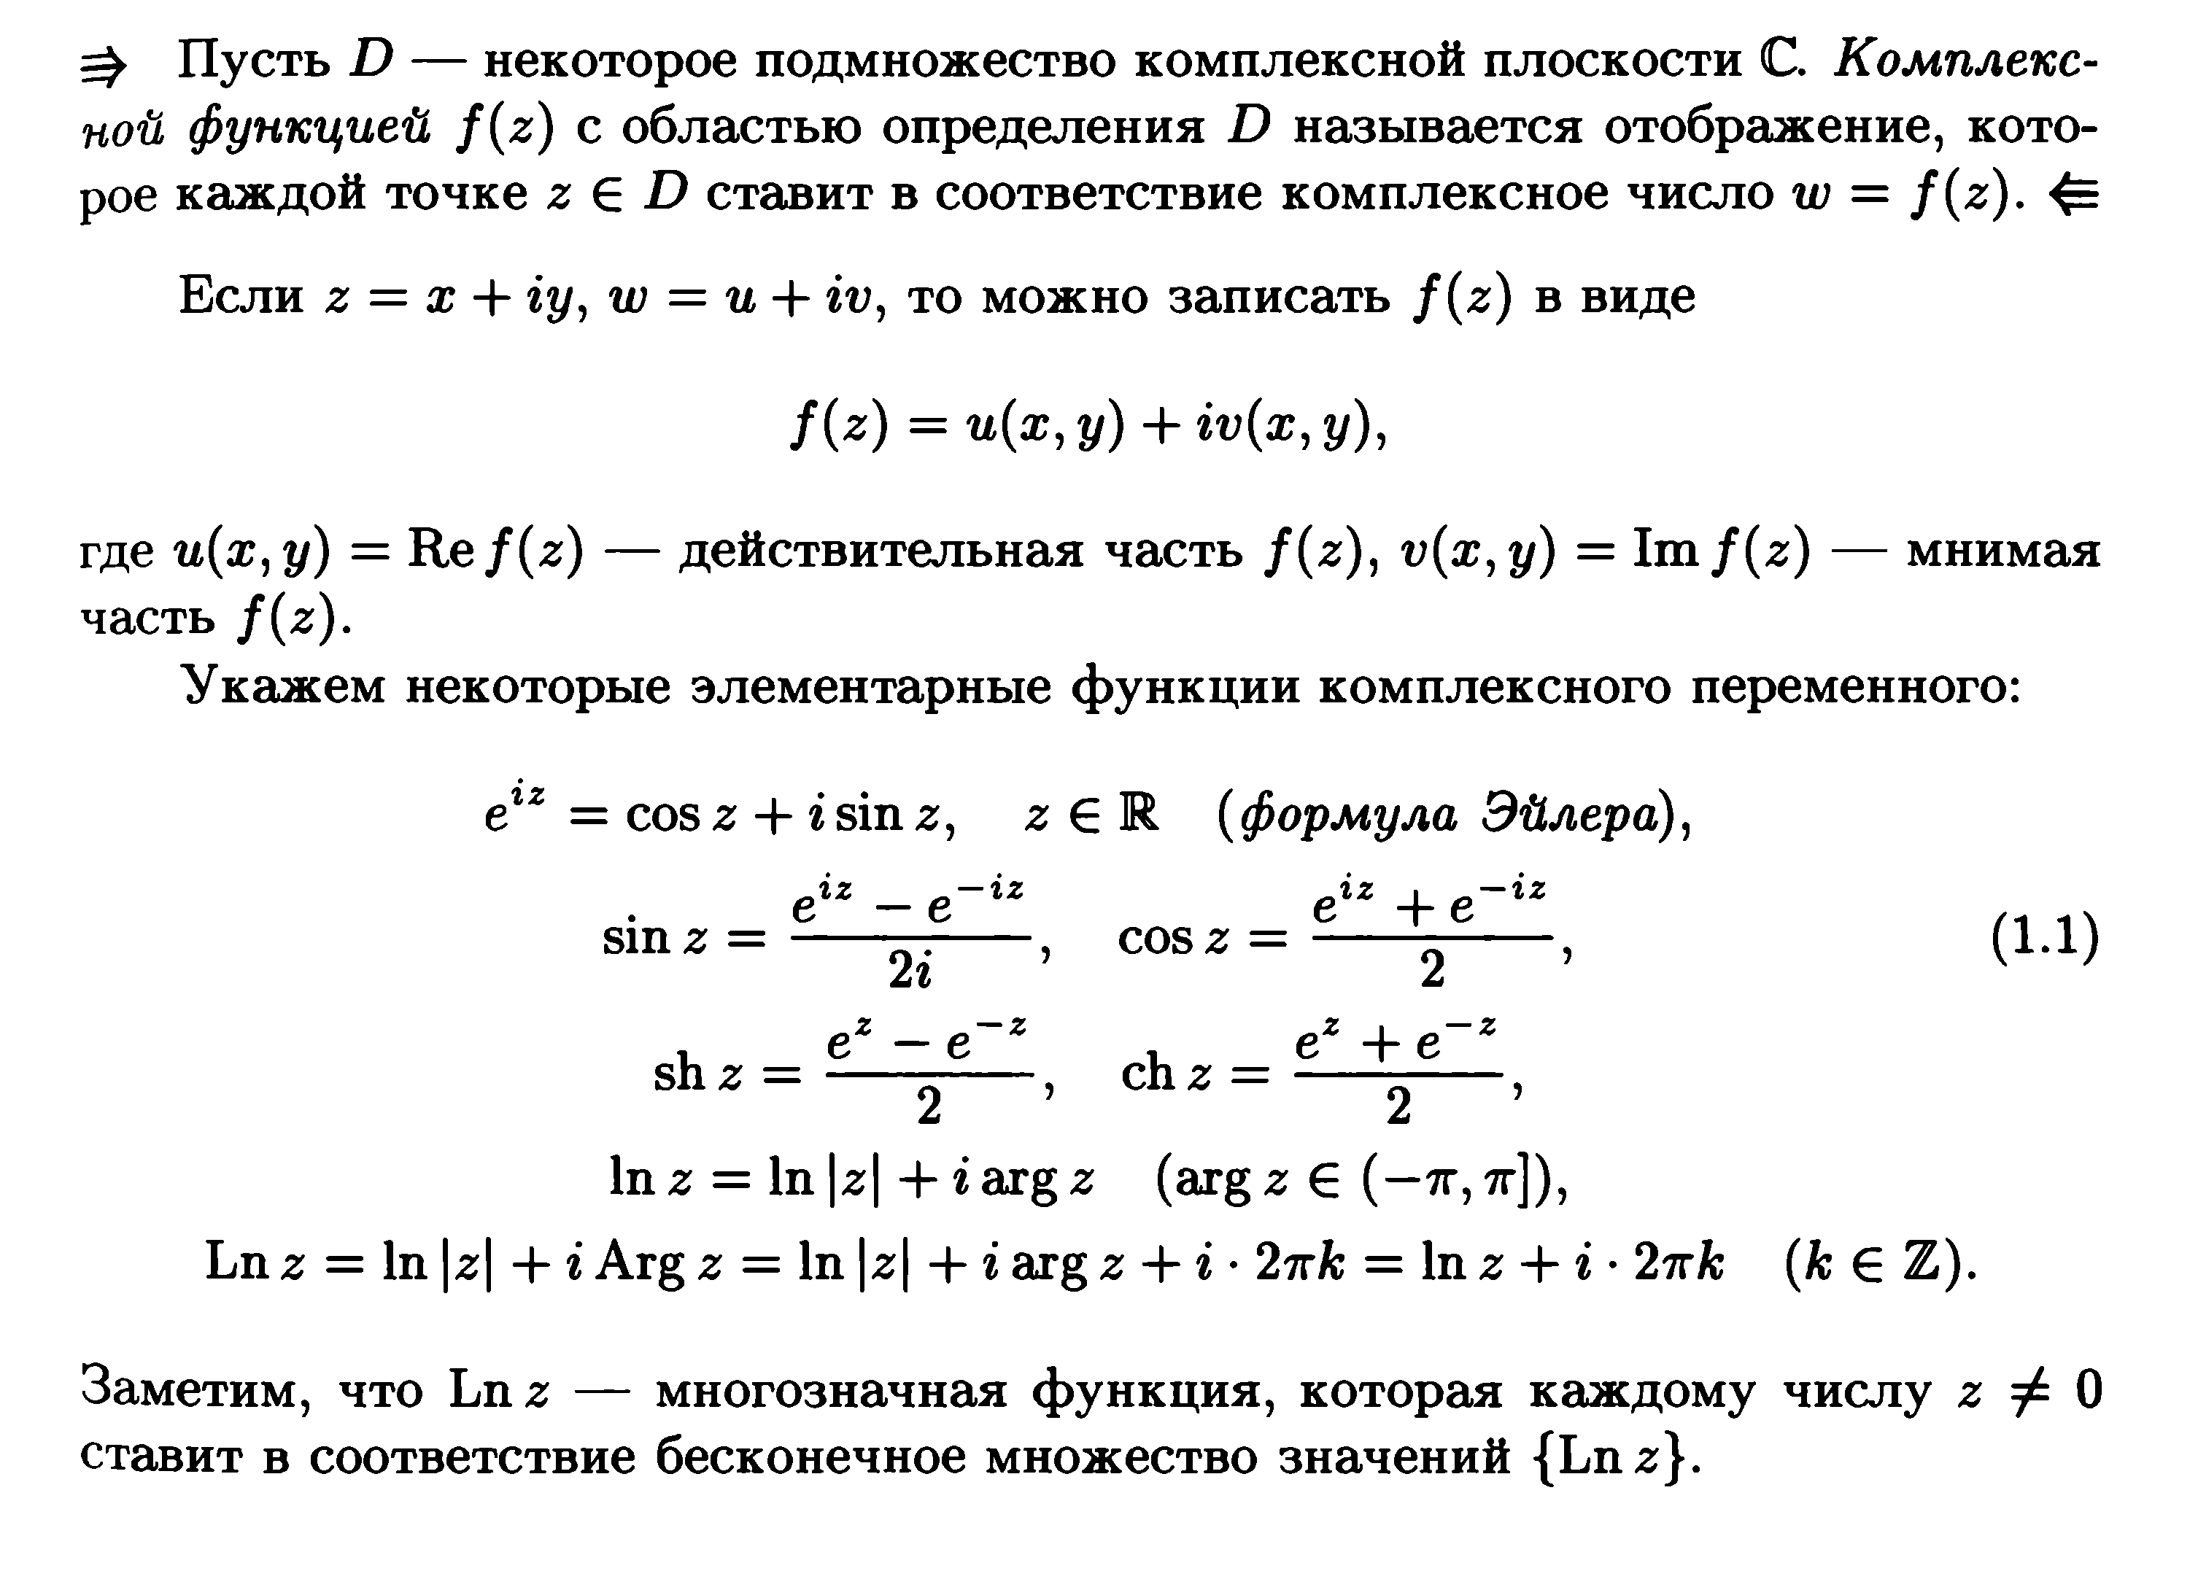  Пример 1.  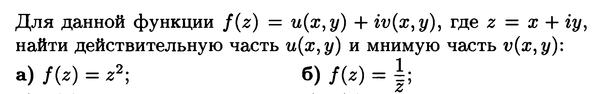  Решение:  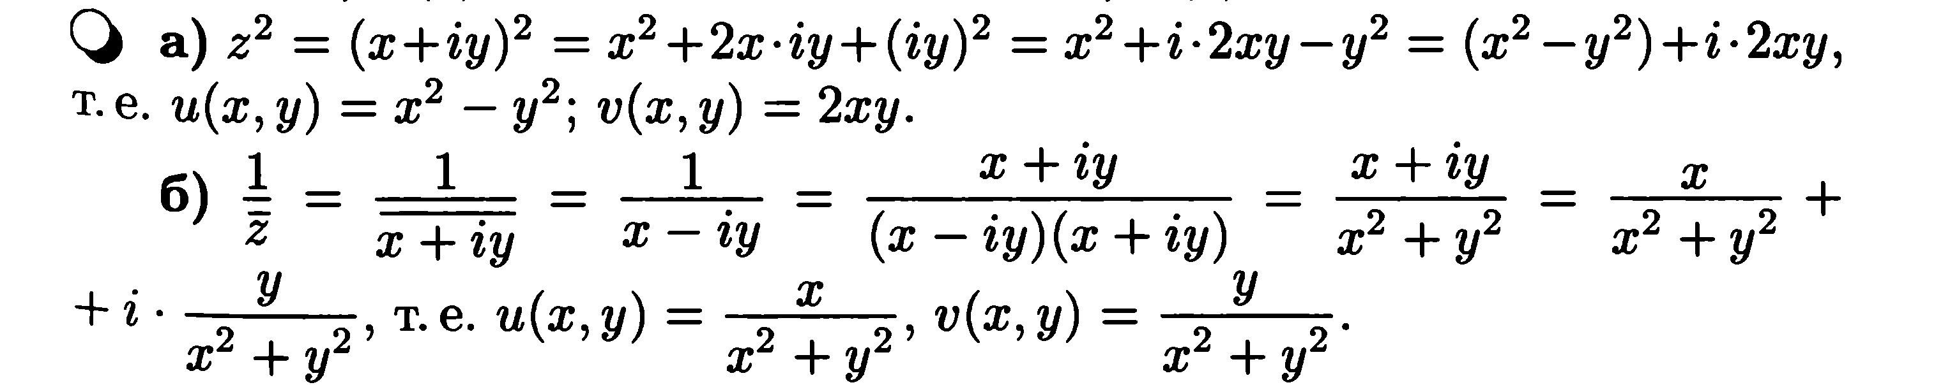  Пример 2.  Решение:  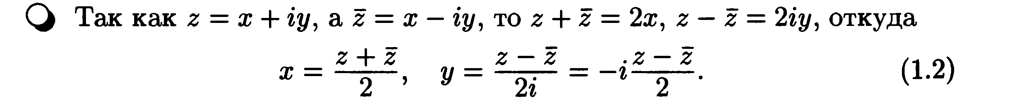  Пример 3.  Решение:  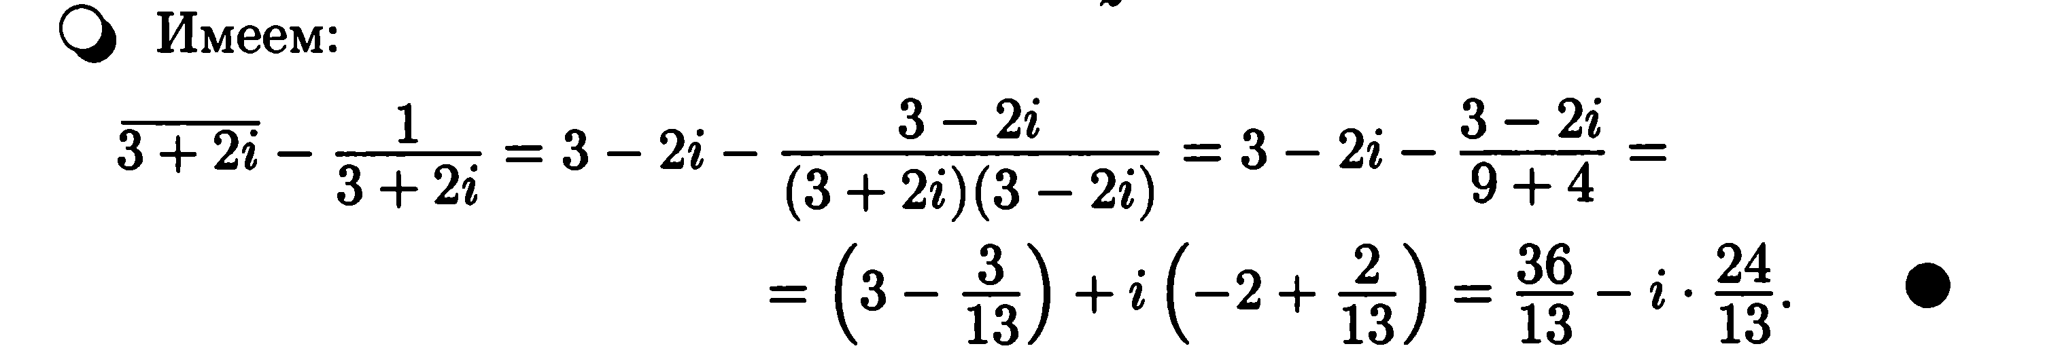  Задания:  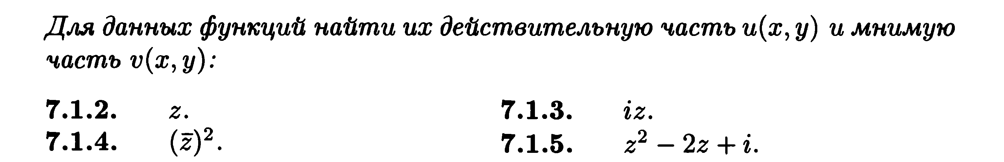  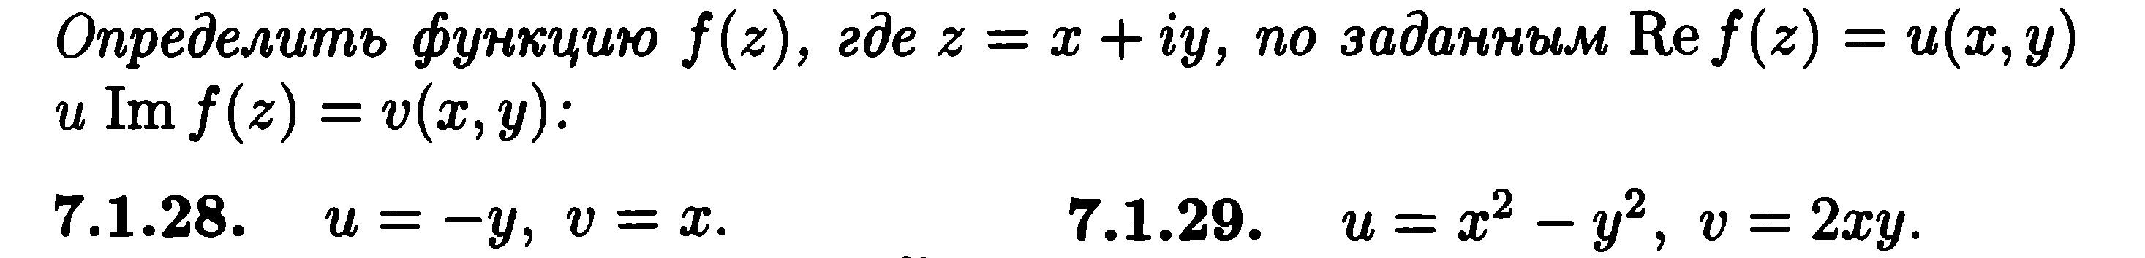  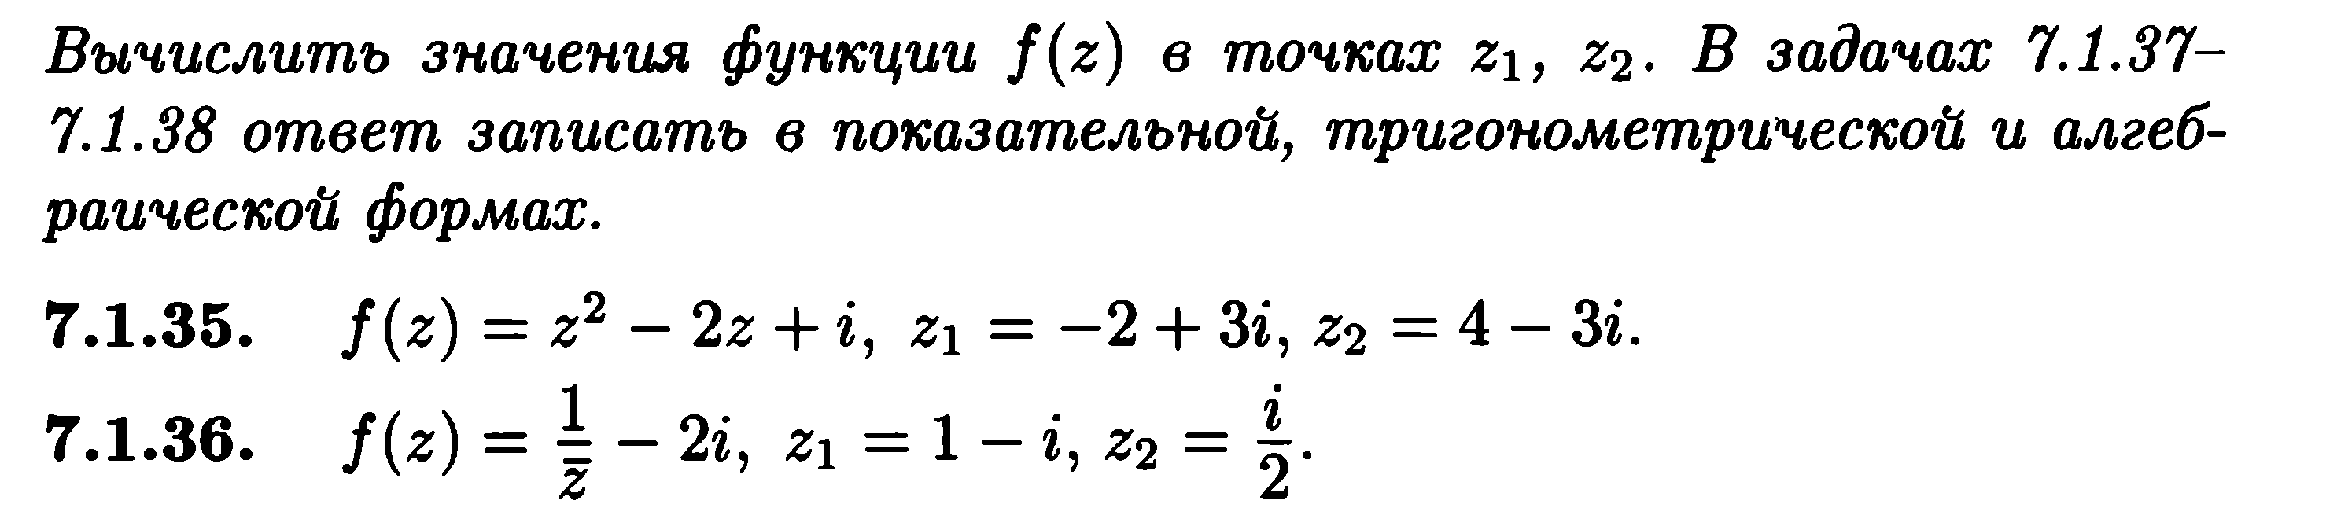 | Необходимую информацию записать в тетрадь  Решить задания, сдать на проверку.
УЭ2 | Аналитические функции  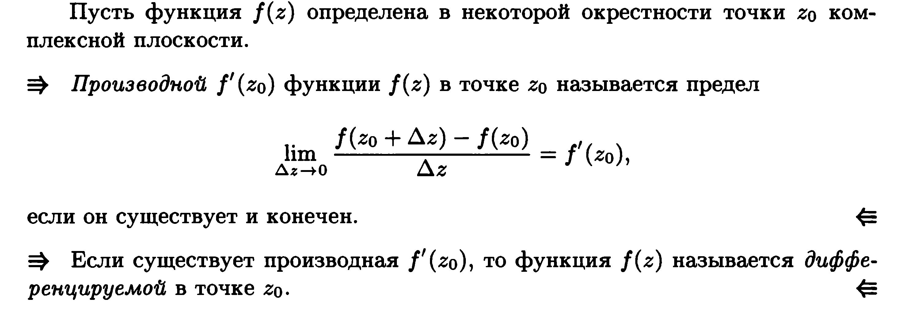  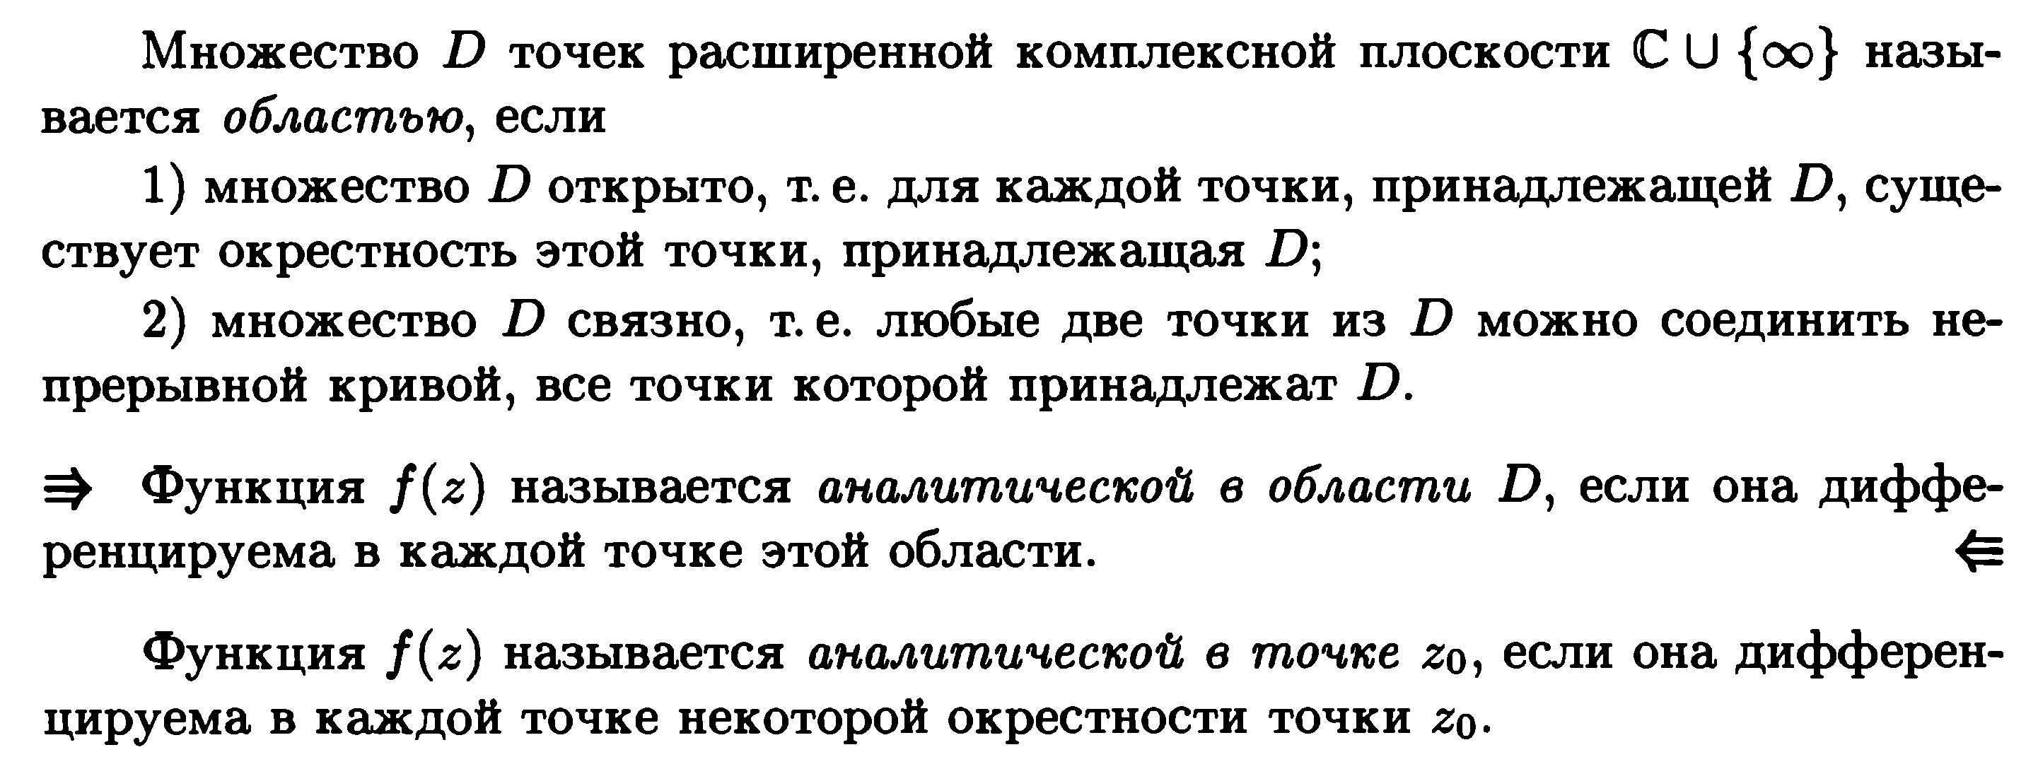  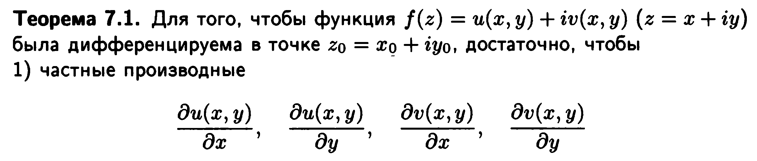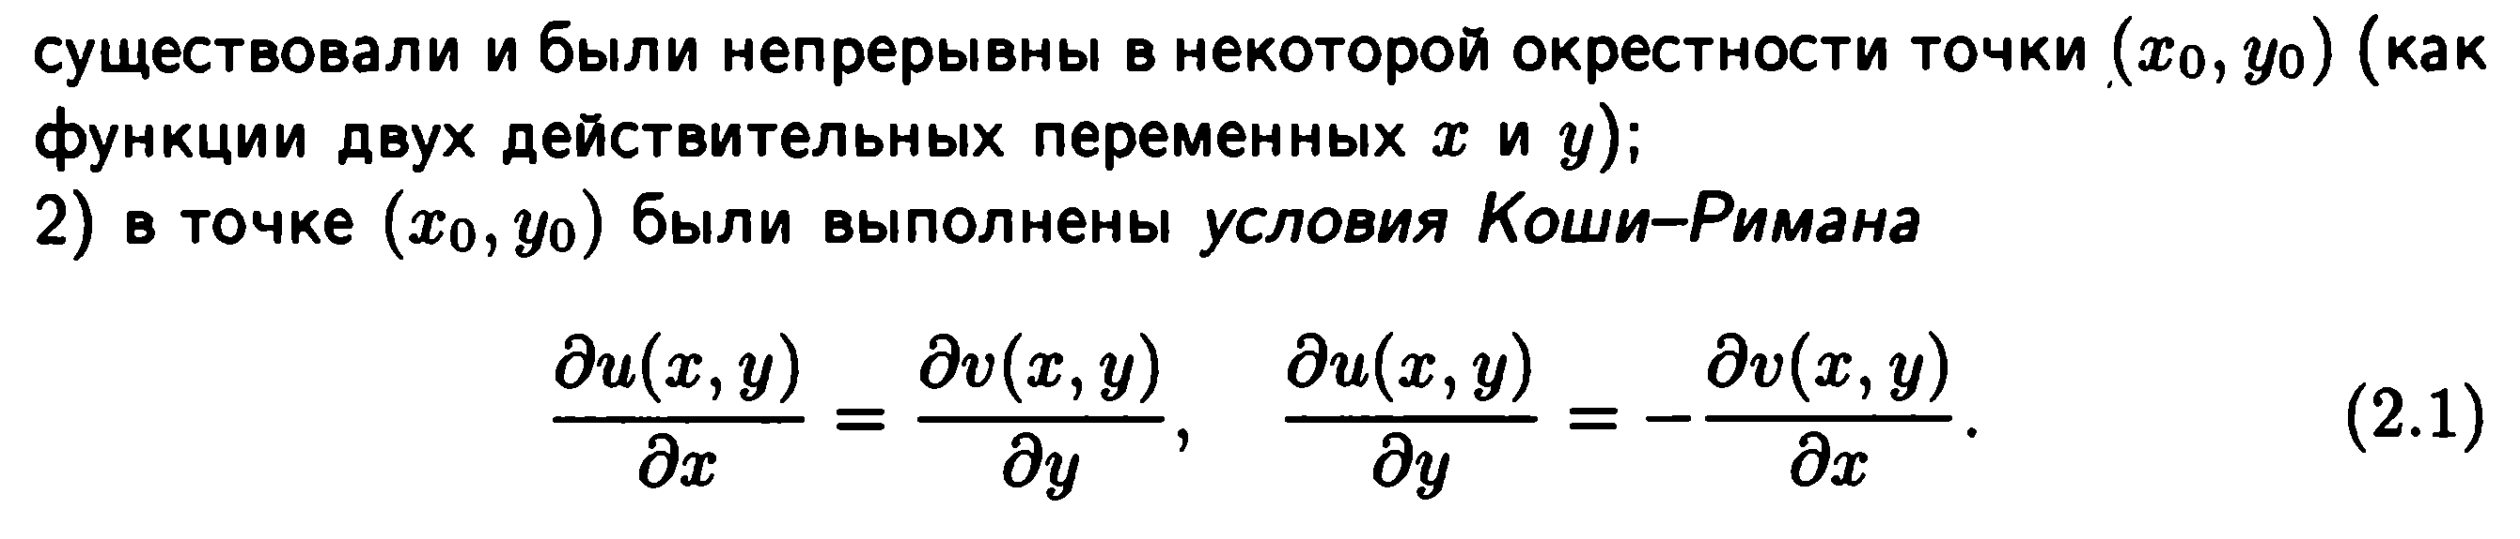  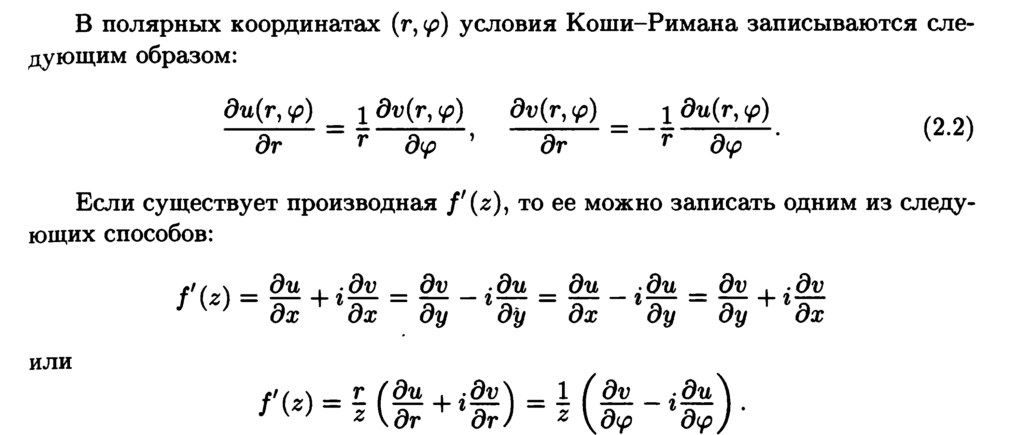  Пример 4.  Решение:  Так как , то  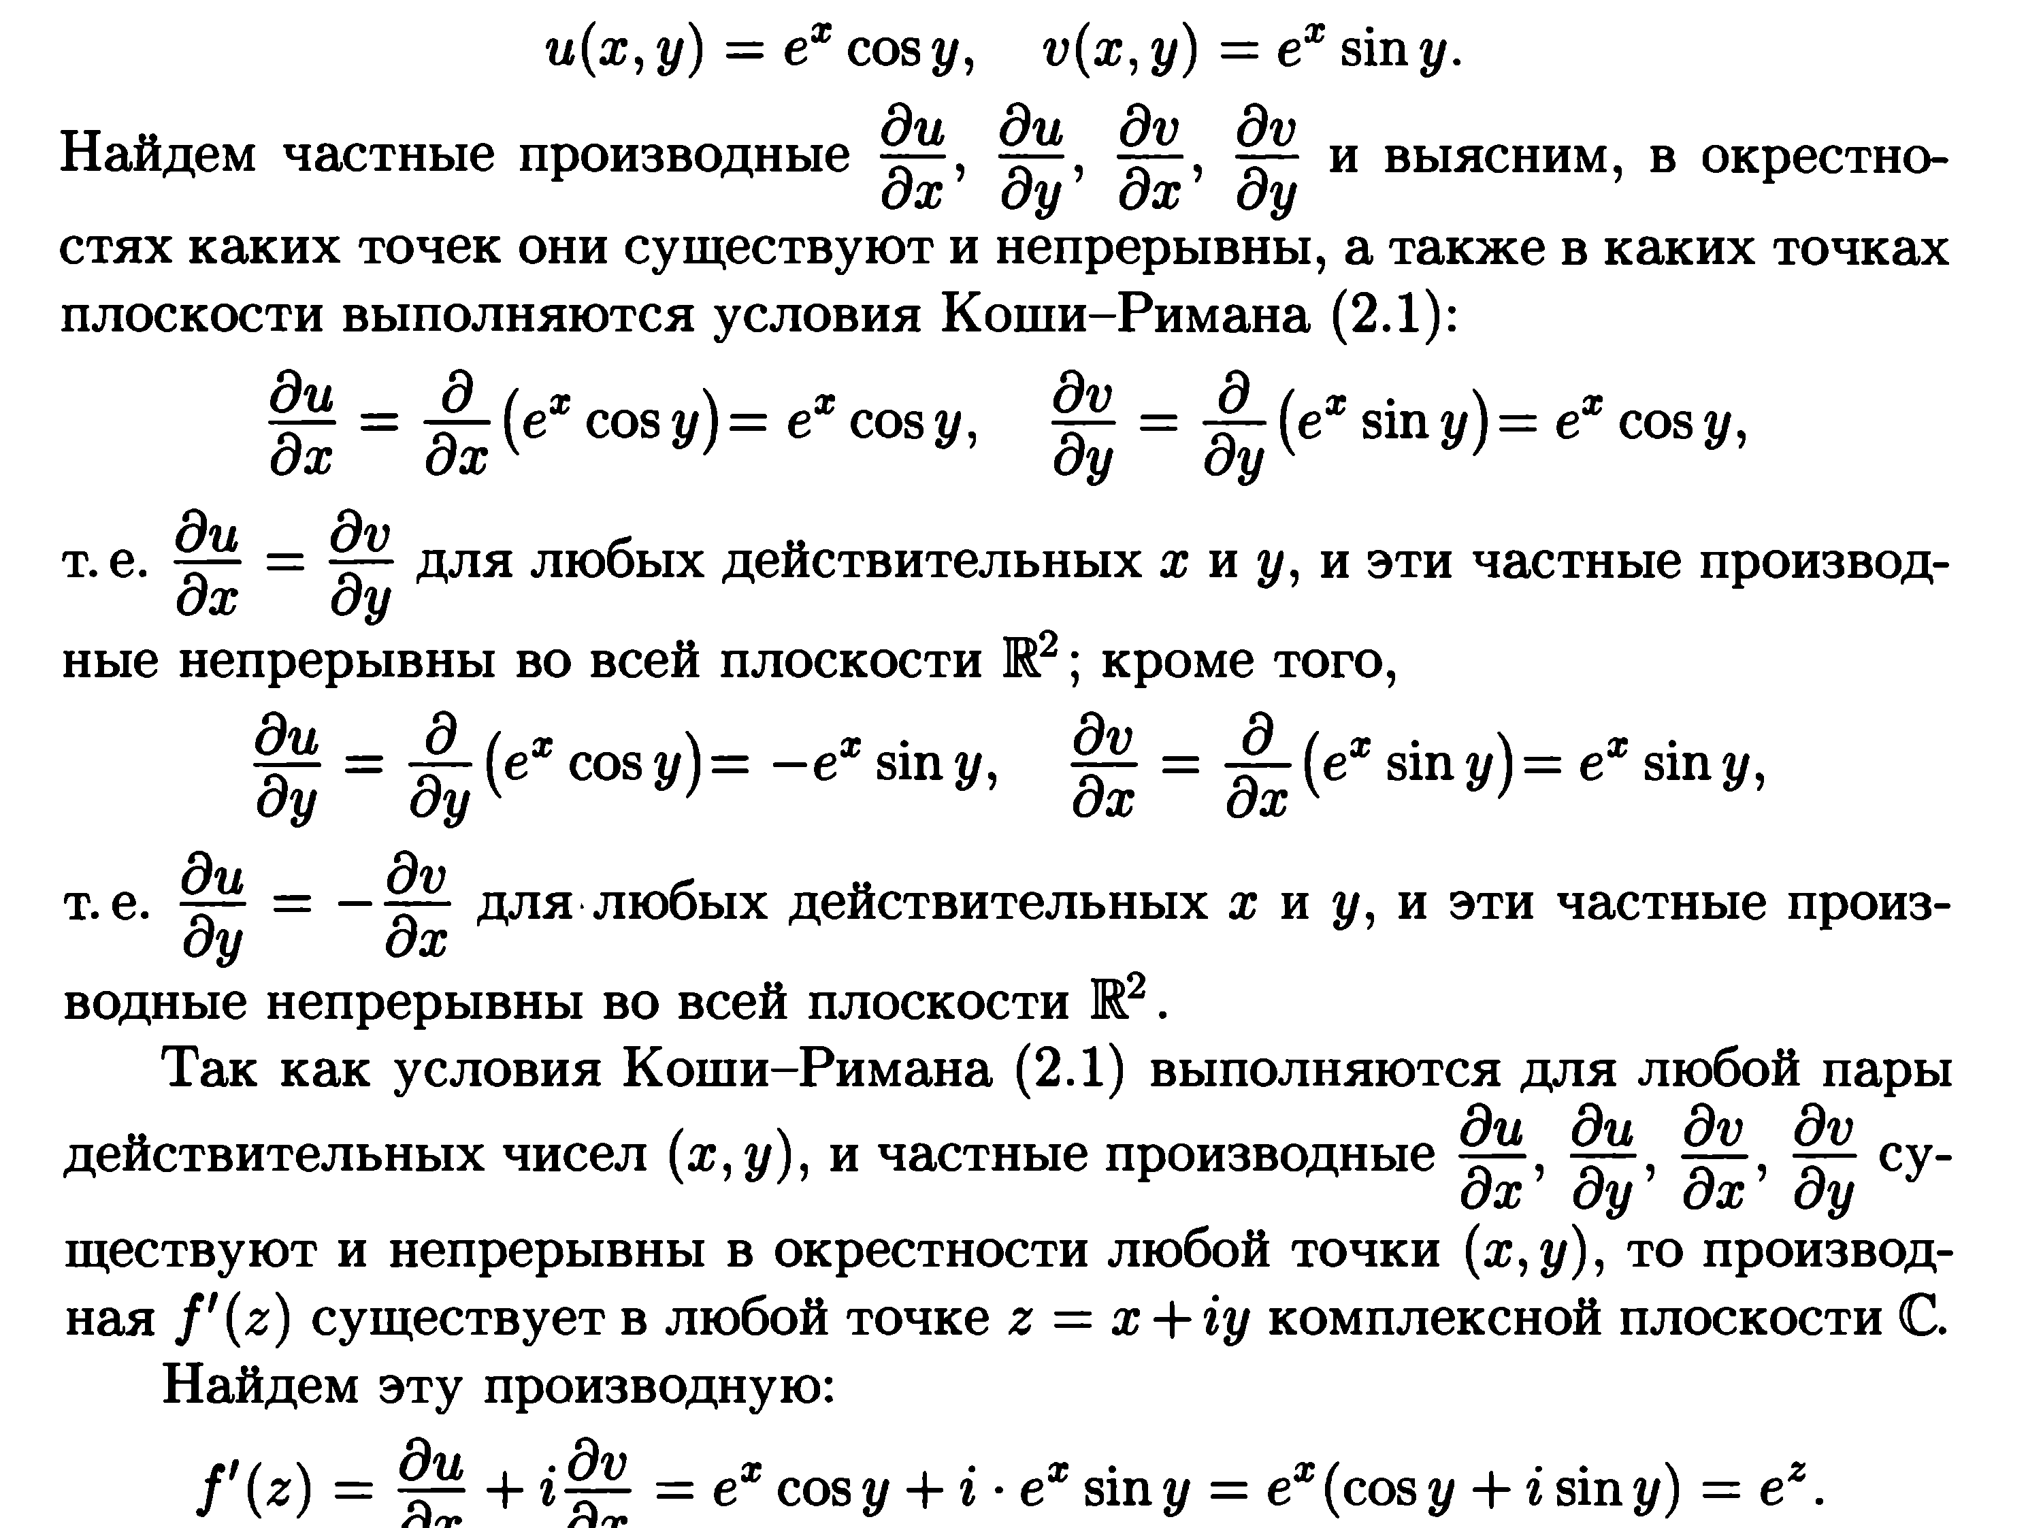  Пример 5.  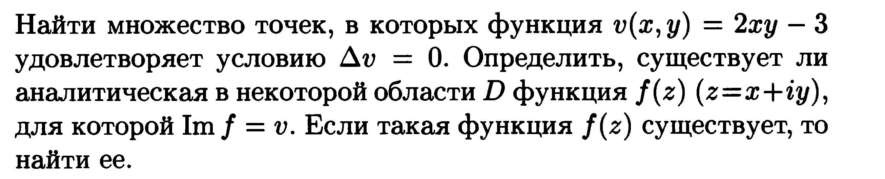  Решение:  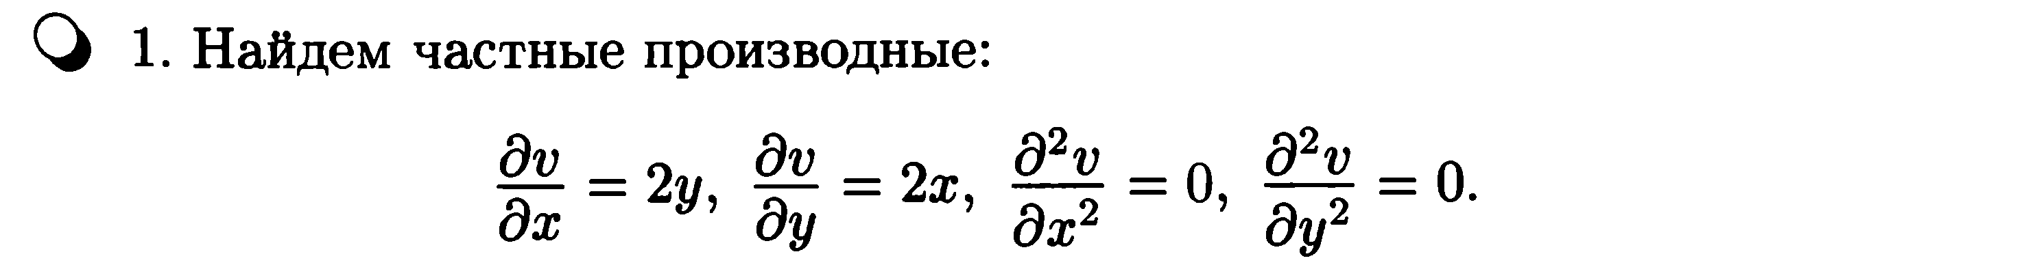    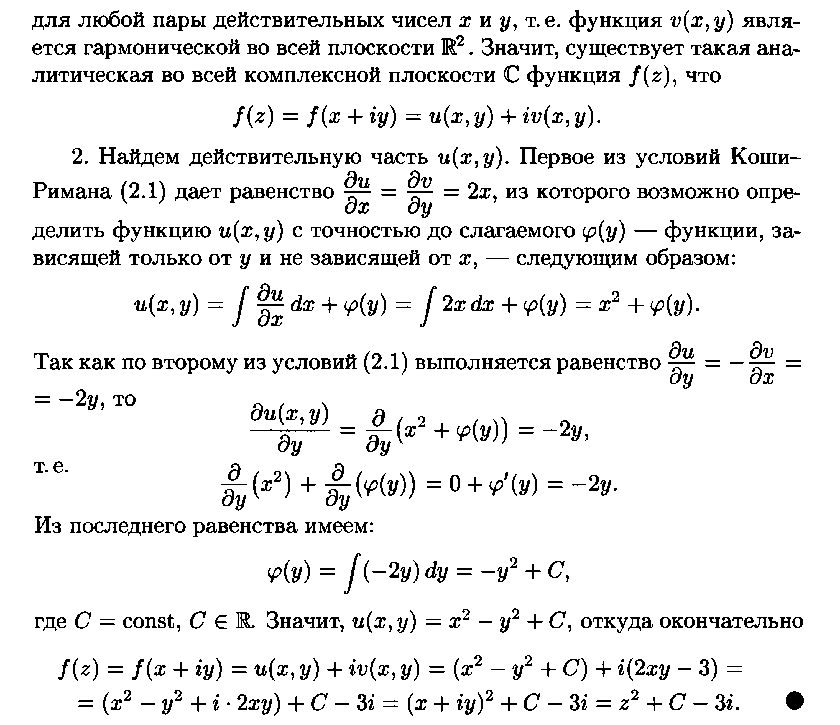  Задания:  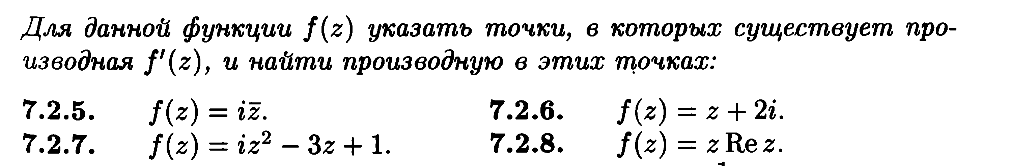  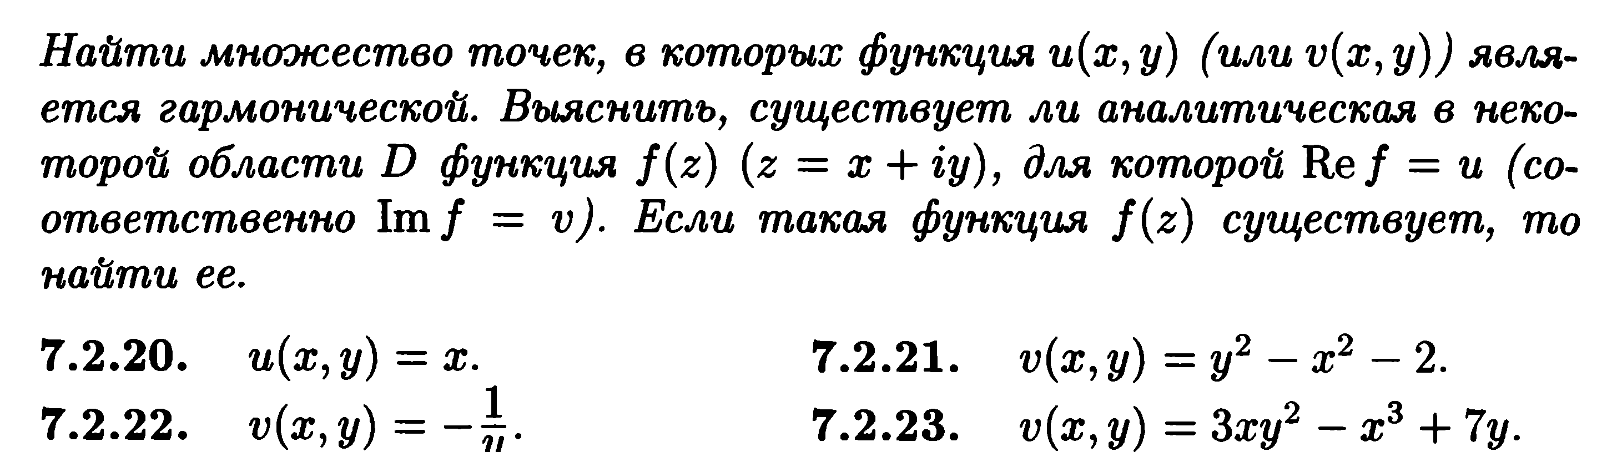 | Необходимую информацию записать в тетрадь  Решить задания, сдать на проверку.

